**Еженедельный отчет №2**

ФИО: Аббясов Булат Ривалевич

Период: 3.04.2018-9.04.2018

Название курсовой работы: «Утилита к*онвертация изображения в mesh-модель для Gazebo*»

Научный руководитель: Магид Е.А.

**Описание проекта**:

*Нужно разработать утилиту, которая будет производить конвертацию файла, например, .png формата, в mesh-модель для симулятора Gazebo. Файл будет проходит промежуточную конвертацию, т.е png → stl →dae.*

**План и расписание**

1. **Этап 1 - “*Обзор статей, изучение исходных кодов по данной теме”*, срок окончания этапа: 2/04/2018.**
2. Этап 2 - “Разработка первой версии”, срок окончания этапа: 23/04/2018
3. Этап 3 - *“Тестирование/Отладка”, срок окончания этапа: 7/05/2018*
4. Этап 4 *- “Ревью кода/Исправление”, срок окончания этапа: 14/05/2018*
5. Этап *5 - “Написание курсовой на основе проекта”, срок окончания этапа: 21/05/2018*
6. Этап 6 - *“Правки курсовой. Завершение”, срок окончания этапа: 28/05/2018*

**Задачи по проекту на месяц 1(апрель):**

1. Задача 1 - “*Разработка первой версии”*, срок окончания задачи: 23/04/2018
2. Задача 2 - “*Тестирование/Отладка*”, срок окончания задачи: 7/05/2018

**Задачи по проекту на отчетный период (неделя):**

1. Задача 1.
   1. *Разработка первой версии; первоначальное тестирование.*
   2. Этап 2.
   3. Цель задачи. Создать начальную версию конвертатора.
   4. *Критерий оценки качества результата – работающее приложение.*

**Завершенные задачи на отчетный период (неделя):**

1. Задача 1.
   1. №1.
   2. 11
   3. Успешно на 100%.
   4. Что сделано: Был адаптирован алгоритм конвертации png → stl из проекта hmstl и библиотеки libtrix.
   5. **void Png2Stl(char* szFileName, float zScale)**

1) **szFileName** – имя входного файла для конвертации, **zScale** - значения высоты карты

2) -

3) Алгоритм преобразует png в heightmap, далее с помощью функционала libtrix преобразует в stl.

[https://github.com/anoved/hmstl](https://github.com/anoved/hmstl/)

4) <https://github.com/kmpchk/png2dae>

5) Ниже представлен наглядный пример трансформации:



**Рис.1.** **Исходная картинка в PNG формате.**

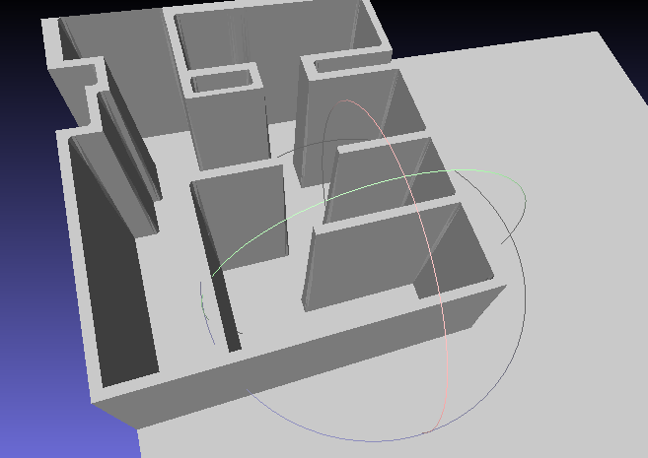

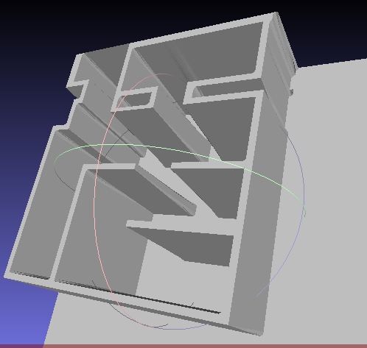

**Рис. 2. STL модель, преобразованная из PNG. Пример показан в ПО Meshlab.**

**Запланированные задачи по проекту на следующий отчетный период (неделя):**

1. Задача 1.
   1. *Разработка алгоритма конвертации stl → dae; тестирование.*
   2. Этап 2.
   3. Цель задачи. Реализовать конвертацию stl в dae. Протестировать выходные файлы.
   4. Критерий оценки качества результата – *работающее приложение.*